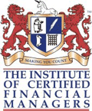
В ЛУЧШИХ ТРАДИЦИЯХ: ЕЖЕГОДНАЯ БИЗНЕС-СТАЖИРОВКА
ИНСТИТУТА СЕРТИФИЦИРОВАННЫХ ФИНАНСОВЫХ МЕНЕДЖЕРОВ В ЛОНДОНЕ
5-8 ноября 2012 года в очередной раз успешно прошла Ежегодная бизнес-стажировка ИСФМ (Великобритания) в Лондоне.
Участниками мероприятия стали представители из Великобритании и других стран Европы, Австралии, стран Тихоокеанского региона, Африки, а также большая делегация из стран Восточной Европы: России, Украины, Казахстана, Беларуси, Азербайджана и Узбекистана. Среди участников конференции были представители Российской государственной корпорации «Росатом», компании «РосЭнергоАтом», «Атомредметзолото», «Атомэнергоремонт», «ГлавЭнергоСбыт», Санкт-Петербургского государственного университета Экономики и Финансов, Азербайджанской государственной нефтяной корпорации «СОКАР», компании «Азерсу». В мероприятиях также приняли участие председатель Аудиторской Палаты Украины, советник Комиссии по ценным бумагам и фондовому рынку Украины, председатель наблюдательного совета АК "Укрбизнесбанк", директор департамента всех обязательных сборов и налогов Государственной налоговой службы Украины, представители Казахстанских компаний ТОО «ПетроКазахстан», ТОО «Куатамлонмунай», компании «Имсталкон», ТОО «Kazakhstan Investment & Trade Company», а также представители международных и национальных профессиональных организаций, ведущие специалисты в области бухгалтерского учета, налогообложения и финансового контроля, руководители учебных заведений и центров подготовки специалистов ИСФМ, деятелей общественных организаций Росси и стран СНГ.
Официальная часть пребывания делегаций началась пятого ноября с завтрака в Британском парламенте. Торжественную часть завтрака открыл Гарри Картер, Генеральный директор ИСФМ, затем с приветственной речью выступил член парламента господин Питер Лили.
Господин Peter Lilley MP (http://www.peterlilley.co.uk/) является ведущим британским политиком, который в следующем году будет праздновать тридцатилетие избрания членом парламента.
Peter Lilley был личным парламентским секретарем министра финансов Найджела Лоусона (1984-1987). Работал секретарем по экономическим вопросам министерства финансов (июнь 1987), затем финансовым секретарем Казначейства Великобритании (июль 1989 года). В кабинет г-жи Тэтчер господин Peter Lilley пришел в качестве государственного секретаря по торговле и промышленности 1990-1992 г.
1992-1997 г-н Lilley был назначен государственным секретарем по социальному обеспечению. В июне 1997 года он стал Заместителем канцлера и заместителем лидера Консервативной партии, ответственным за надзор в возобновление политики до июня 1999. Он отвечал за вопросы глобализации. В настоящее время господин Peter Lilley является членом Объединенной всепартийной парламентской группы по взаимодействию с Казахстаном, Таджикистаном, Туркменистаном и Узбекистаном и является сопредседателем Узбекско-британского торгово-промышленного совета.
В своей речи господин Питер Лили отметил значимость этой встречи с крупнейшими государственными компаниями России и стран СНГ и выразил надежду на дальнейшее сотрудничество.

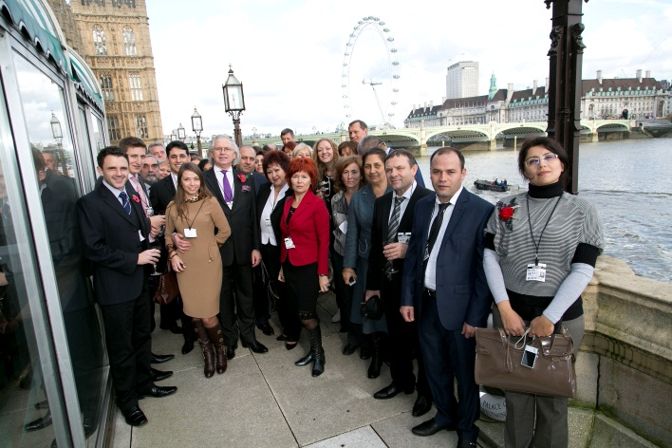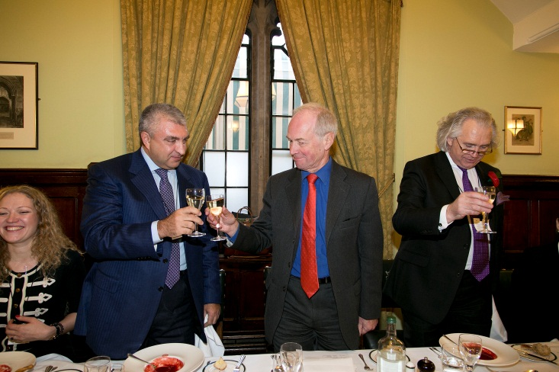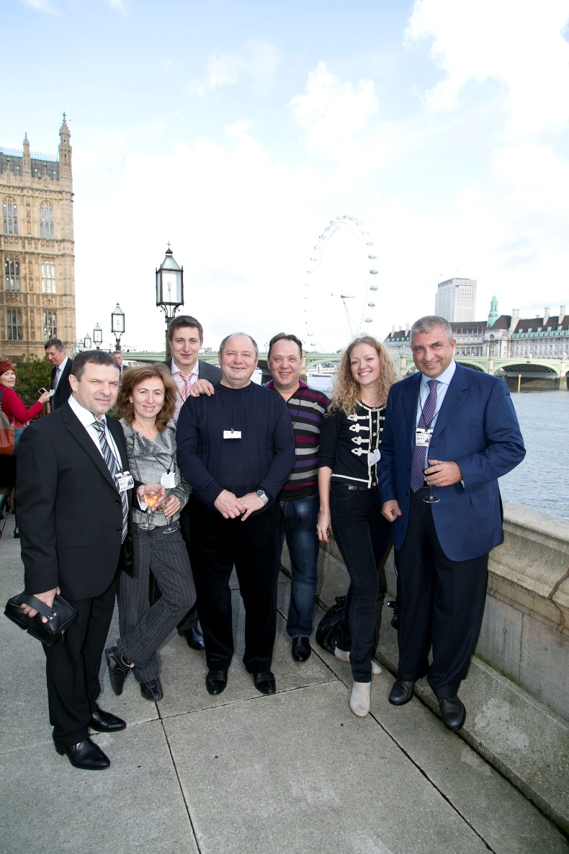
После посещения Парламента, делегаты отправились на встречу с представителями Банка Англии. После посещения музея Банка Англии, в котором находятся очень редкие монеты и ценные бумаги, делегаты встретились с представителем Банка Англии, который рассказал о структуре Банка Англии и вопросах государственного регулирования Великобритании. Участники отметили интересным тот факт, что Банк Англии является независимым и регулирует финансовый рынок самостоятельно.
Вечером того же дня, делегатов из Восточной Европы ждал корабль, на котором они совершили круиз по Темзе. Ужин на одном из кораблей Лондона в сочетании с встречами с коллегами и впечатляющей панорамой с круизного судна: London Eye, Tower Bridge, St. Paul Cathedral Tower of London.
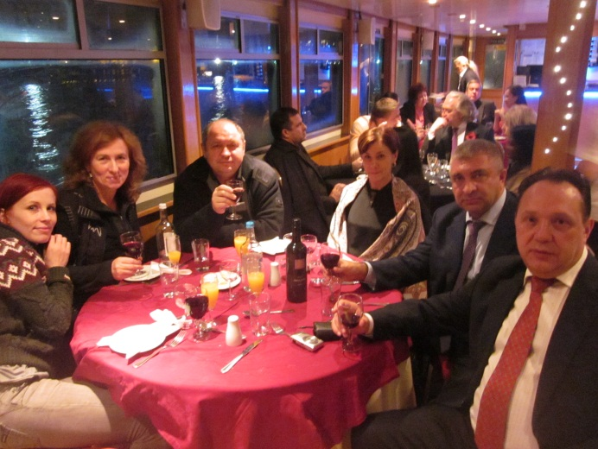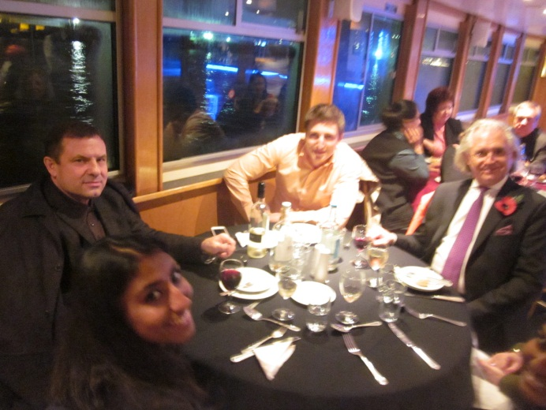
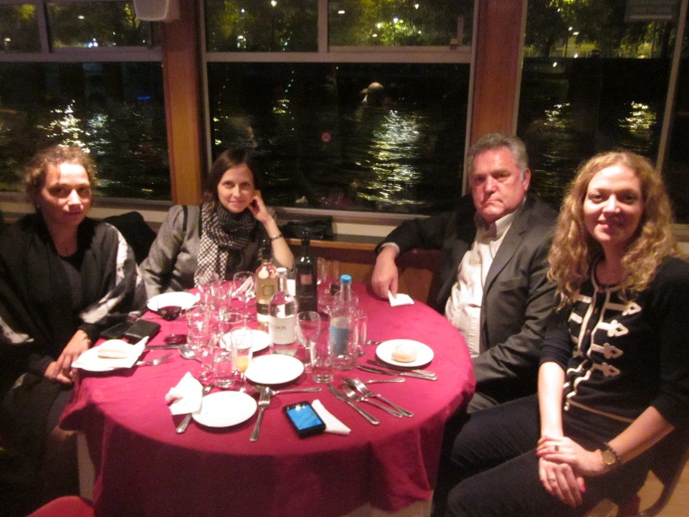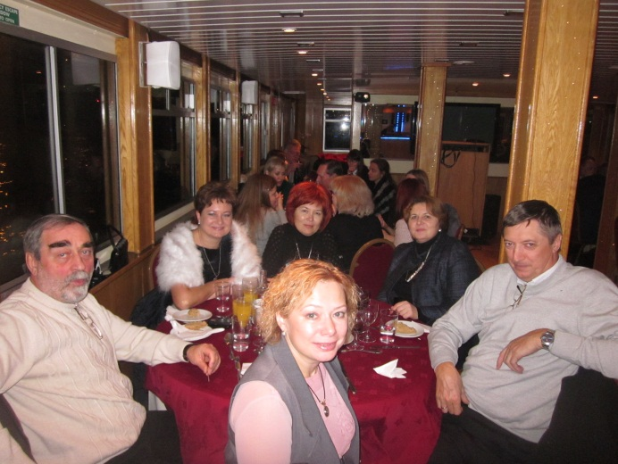
Как и прежде, главным событием этого визита был Торжественный прием ICB/ICFM. Более 350 гостей собрались в этот вечер, чтобы присутствовать на церемонии вручения наград ИСБ и ИСФМ. Самым почетным гостем собрания был Его Королевское Высочество Принц Майкл Кентский, Патрон ИСФМ. Гостями церемонии также Посол Белоруссии в Великобритании Михневич Александр Дмитриевич, представители Посольства Российской Федерации в Великобритании, представители крупнейших профессиональных организаций Великобритании, известные политические и общественные деятели Великобритании.
Его Королевское Высочество Принц Майкл Кентский поздравил победителей номинаций ИСФМ «Работодатель года 2012» и вручил почетные статуэтки «Лука», названные в честь основоположника современного бухгалтерского учета Луки Пачоли.
В этом году почетные награды ИСФМ получили:
- Компания «Росатом» за инновации в построении эффективной системы внутреннего контроля и аудита (Россия).
- Экономический департамент МВД Украины (Украина)
- Компания «Азерсу» (Азербайджан).

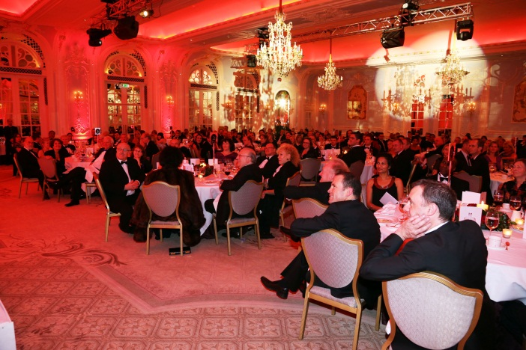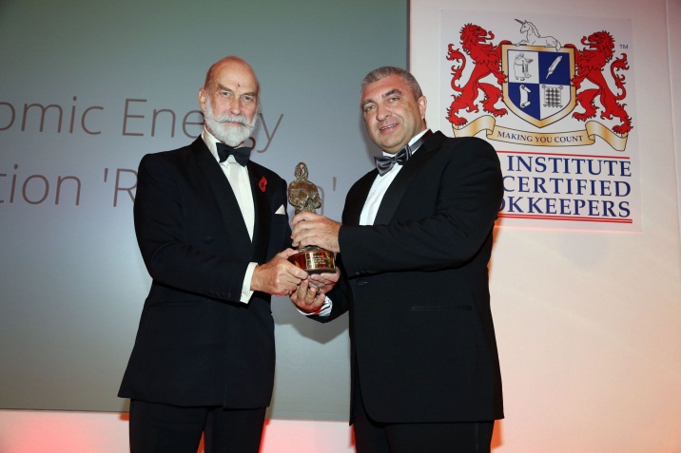
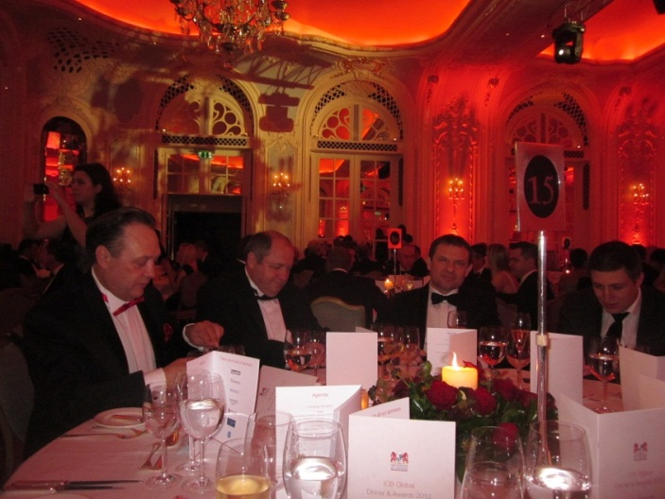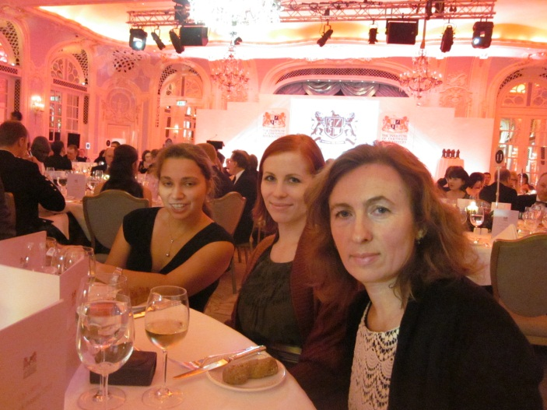
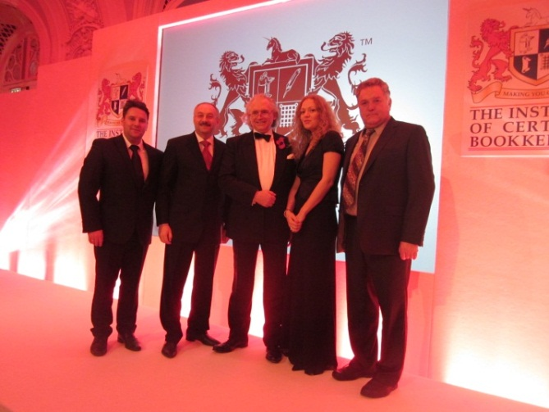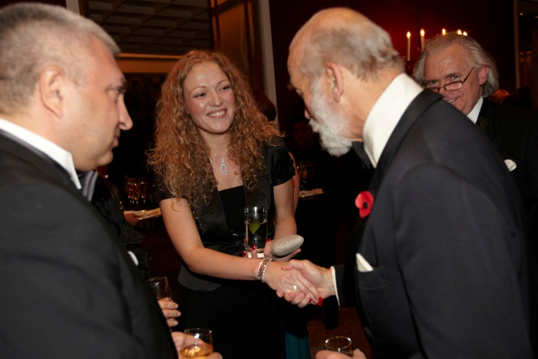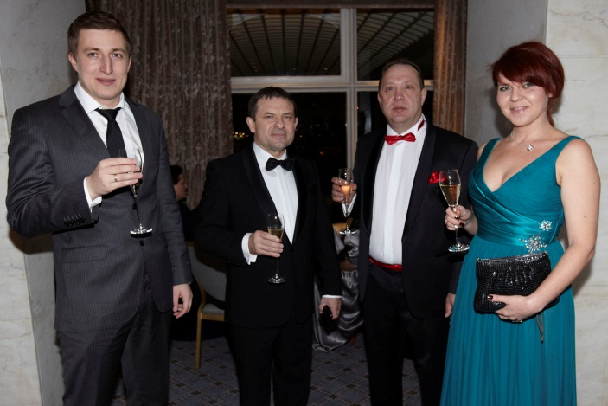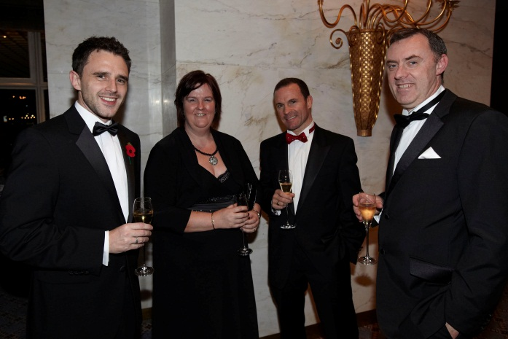
В разные годы эти престижные награды получали: депутат Государственной Думы РФ, представители Министерства финансов Украины, представители департамента внутреннего аудита компании «Газпром», представители крупнейших компаний из России и стран СНГ и другие высокопоставленные деятели в области финансов.
7 ноября делегаты прибыли на конференцию в Savoy Place. Перед делегатами выступила Дженни Ковлес, представитель Налогового департамента Казначейства Великобритании, господин Гарри Картер, Председатель ИСБ/ИСФМ (Великобритания). Далее с докладом выступила Вики Вуд из Государственного налогового департамента Великобритании, в котором отметила усиление роли налоговых агентов в Англии.
Известный консультант, политический советник ЕС по финансовым рынкам Дэвид Дойл ознакомил делегатов с изменениями в законодательстве ЕС о финансовых услугах, а также с реакцией ЕС на финансовый кризис.
В ходе конференции были вручены награды ИСФМ:
- Лучшая компания по эффективности системы внутреннего контроля и аудита – Корпорация «РосЭнергоАтом».
- Лучшими учебными центрами 2012 года названы «Консультационный и учебно-методический центр Аудиторской Палаты России» (Москва) и НОУ «Международная Академия Бизнеса» (Москва).
- В номинации «Лучший преподаватель 2012 года» победил Борис Николаевич Соколов (НОУ «КУМЦ АПР», Москва).
- Лучшим внутренним аудитором стала Боброва Галина Ивановна (Москва).
- В номинации «За существенный вклад в развитие профессии внутреннего контроля и аудита» победило ОАО «Атомредметзолото».
- В номинации «Лучший студент 2012 года» победила Григорюк Вера (Екатеринбург).
После обеда конференция продолжилась выступление представителя Казначейства Ее Величества, господина Дэвида Льюиса с презентацией на тему «Борьба с отмыванием денег. Международный аспект». Далее перед участниками конференции с презентацией о деятельности ЛФБ выступила Аюна Нечаева, менеджер по развитию в России и странах СНГ. Участники задавали много вопросов и получили самую полную информацию о способах вывода компании на IPO, о новых возможностях получения инвестиций.
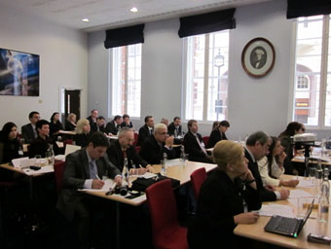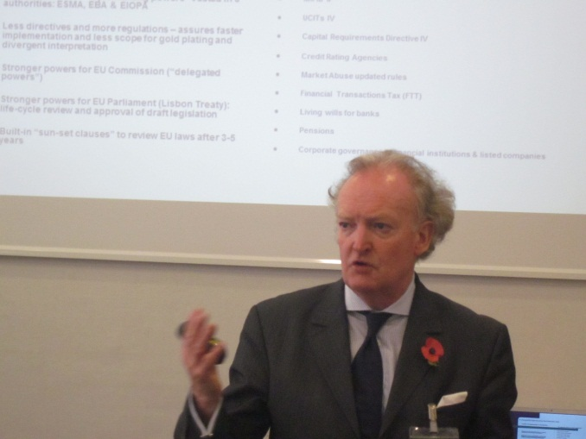

Участники бизнес-стажировки ИСФМ получили много интересной и полезной информации, материалы, которые смогут использовать в работе, познакомились с коллегами и выразили желание принять участие в мероприятиях ИСФМ в следующем году.

